Insetos nos Alimentos – 15.04.2025
Pelo de rato, mosca e barata: por que a Anvisa 'tolera' bichos nas comidas?
- Legislação brasileira tolera a presença de pelo de ratos, pedaços de moscas, baratas, aranhas, formigas, areia, pelo humano, teias e até excrementos animais, desde que estejam dentro do limite estabelecido por lei.
- Limite determinado pelo RDC-14 (RESOLUÇÃO DA DIRETORIA COLEGIADA), um conjunto de leis criado em 2014 que determina quanta "sujeira" é aceita num alimento sem que isso cause problemas de saúde para o consumidor.
- Ex. 100 gramas de molho de tomate podem ter até dez fragmentos de insetos (como formigas e moscas) e/ou um fragmento de pelo de roedor.
Pelos de rato são toleráveis...
- chás (2 em cada 25 g)
- achocolatados (1 em cada 100 gramas)
- especiarias (1 em cada 50 g de pimenta do reino)
- em frutas desidratadas (1 em cada 225 g de uva passa)
Molho e extrato de tomate, catchup: um fragmento de pelo de roedor a cada 100 g dez fragmentos de insetos (moscas e aranhas) a cada 100 g
Doces em pasta e geleia de frutas: 25 fragmentos de insetos a cada 100 g
Farinha de trigo: 75 fragmentos de insetos a cada 50 g
Biscoitos, produtos de panificação e confeitaria: 225 fragmentos de insetos a cada 225 g
Café torrado e moído: 60 fragmentos de insetos a cada 25 g
Chás de ervas: 300 fragmentos de insetos em 25 g, cinco insetos inteiros mortos em 25 g, dois fragmentos de pelos de roedor em 25 g
Orégano: 20 fragmentos de insetos em 10 g
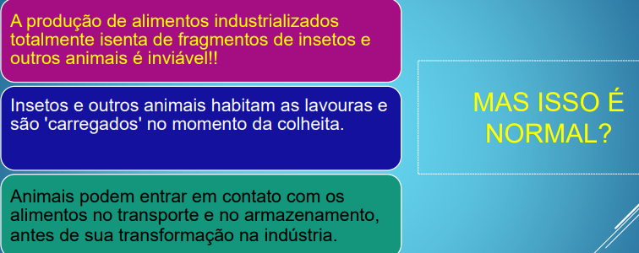

NO BRASIL:
- Há poucos registros sobre a ocorrência de matérias estranhas na literatura científica, não há um sistema de notificação para essas ocorrências nos alimentos, ou injúrias causadas pelo consumo de alimentos contendo matérias estranhas.
- Consumidores que detectam alguma matéria estranha no alimento, ou sofrem lesão decorrente do seu consumo, procuram os canais de atendimento ao consumidor oferecido pela indústria.
- Consumidor aciona diretamente o poder judiciário para ser ressarcido dos danos moral e cível, gerando perícias laboratoriais para identificação da matéria estranha.
- Forma mais adequada: canais de atendimento das prefeituras, onde a denúncia é protocolada e encaminhada às vigilâncias sanitárias, gerando ações de inspeção e fiscalização na indústria e/ou comércio, além do monitoramento laboratorial do produto.
E FAZ MAL?
- A existência de pelo de rato e outros insetos nos alimentos, desde que dentro dos limites estabelecidos pela Anvisa, não faz mal para a saúde.
- Saber da existência do pelo de rato no molho de tomate, causa repulsa, mas não dano.
EMPRESAS REPROVADAS:
- Quando o lote de um alimento é reprovado pela Vigilância Sanitária, a empresa é notificada e deve, obrigatoriamente, recolher os produtos.
- O descumprimento da regra caracteriza infração à legislação sanitária, e a empresa pode ser punida com interdição, cancelamento de autorização e multa de R$ 2 mil a R$ 1,5 milhão.
- O consumidor que adquiriu um produto reprovado, tem direito a fazer a troca ou ter o seu dinheiro de volta. SAC do fabricante e/ou um advogado.
- Não existe uma periodicidade padrão para que a fiscalização nos alimentos seja feita. As vigilâncias sanitárias dos Estados e municípios costumam realizar os testes. Quando há irregularidade, a Anvisa é notifica e proíbe o consumo.

Perguntas:
- Em relação à segurança alimentar e à presença de contaminantes em produtos alimentícios, a Resolução da Diretoria Colegiada (RDC) nº 14 de 2014 da ANVISA estabelece limites para a tolerância a certos agentes indesejáveis. Qual das afirmativas abaixo está correta sobre essa resolução?
- Os limites tolerados pela RDC-14 são definidos com base na possibilidade de causar problemas de saúde ao consumidor.
- Em uma análise dos limites de contaminação em alimentos, considere a seguinte situação: Ao examinar um lote de chás de ervas, um pesquisador encontra 300 fragmentos de insetos em 25 g, além de cinco insetos inteiros mortos e dois fragmentos de pelos de roedor. Qual é a melhor interpretação sobre as implicações para a saúde pública deste tipo de contaminação?
- Os fragmentos e pelos encontrados são aceitáveis e não apresentam risco à saúde, considerando os limites estabelecidos pela ANVISA.
- Em uma análise das boas práticas de segurança alimentar, foram encontradas diversas matérias estranhas em amostras de alimentos. Assinale a alternativa que representa a situação mais preocupante do ponto de vista da saúde pública, considerando o potencial risco à saúde dos consumidores.
- Fragmento de roedor em arroz.
- Diante da escassez de registros sobre a ocorrência de matérias estranhas em alimentos, qual é o procedimento mais adequado que um consumidor deve seguir ao detectar tal situação ou sofrer lesão decorrente do consumo desses alimentos?
- Procurar os canais de atendimento ao consumidor oferecidos pela indústria e registrar a denúncia nos canais adequados das prefeituras.
- Em relação à presença de contaminantes em alimentos, como o pelo de rato, que pode ser encontrado nos produtos industriais, qual das afirmativas a seguir é verdadeira considerando as regulamentações da Anvisa?
- Contaminantes nos alimentos devem ser tolerados pela legislação desde que estejam dentro dos limites estabelecidos pela Anvisa.
- No contexto da vigilância sanitária de alimentos industrializados, a Agência Nacional de Vigilância Sanitária (Anvisa) recebe notificações quando produtos são considerados reprovados devido à presença de materiais estranhos. Diante disso, qual é o direito do consumidor que adquiriu um desses produtos rejeitados?
- Trocar o produto ou receber o valor pago de volta.

